Nucleo di valutazione dirigenti
c/o Servizio per il personale
Via don Giuseppe Grazioli n. 1 – 38122 Trento
T +39 0461 496349
F +39 0461 496261
pec serv.personale@pec.provincia.tn.it
web www.provincia.tn.it

DOCUMENTO DI ATTESTAZIONE
- L’OIV/altro Organismo con funzioni analoghe presso l’Ente ____IPRASE____ ha effettuato, ai sensi dell’art. 14, co. 4, lett. g), del d.lgs. n. 150/2009 e delle delibere ANAC n. 1310/2016 e n. 213/2020, la verifica sulla pubblicazione, sulla completezza, sull’aggiornamento e sull’apertura del formato di ciascun documento, dato ed informazione elencati nell’Allegato 2.1 – Griglia di rilevazione al 30 giugno 2020 della delibera n. 213/2020.
- L’OIV/altro Organismo con funzioni analoghe ha svolto gli accertamenti:
□ X tenendo anche conto dei risultati e degli elementi emersi dall’attività di controllo sull’assolvimento degli obblighi di pubblicazione svolta dal Responsabile della prevenzione della corruzione e della trasparenza ai sensi dell’art. 43, co. 1, del d.lgs. n. 33/2013
□ in assenza del Responsabile della prevenzione della corruzione e della trasparenza gli accertamenti sono stati svolti solo dall’OIV/ altro Organismo/soggetto con funzioni analoghe.
Sulla base di quanto sopra, l’OIV/altro Organismo con funzioni analoghe, ai sensi dell’art. 14, co. 4, lett. g), del d.lgs. n. 150/2009

ATTESTA CHE
□ X l’amministrazione/ente ha individuato misure organizzative che assicurano il regolare funzionamento dei flussi informativi per la pubblicazione dei dati nella sezione “Amministrazione trasparente”;
□ l’amministrazione/ente NON ha individuato misure organizzative che assicurano il regolare funzionamento dei flussi informativi per la pubblicazione dei dati nella sezione “Amministrazione trasparente”;

□ X l’amministrazione/ente ha individuato nella sezione Trasparenza del PTPC i responsabili della trasmissione e della pubblicazione dei documenti, delle informazioni e dei dati ai sensi dell’art. 10 del d.lgs. 33/2013;
□ l’amministrazione/ente NON ha individuato nella sezione Trasparenza del PTPC i responsabili della trasmissione e della pubblicazione dei documenti, delle informazioni e dei dati ai sensi dell’art. 10 del d.lgs. 33/2013;

□ X L’amministrazione/ente NON ha disposto filtri e/o altre soluzioni tecniche atte ad impedire ai motori di ricerca web di indicizzare ed effettuare ricerche all’interno della sezione AT, salvo le ipotesi consentite dalla normativa vigente;
□ L’amministrazione/ente ha disposto filtri e/o altre soluzioni tecniche atte ad impedire ai motori di ricerca web di indicizzare ed effettuare ricerche all’interno della sezione AT.

ATTESTA
la veridicità e l’attendibilità, alla data dell’attestazione, di quanto riportato nell’Allegato 2.1. rispetto a quanto pubblicato sul sito dell’amministrazione/ente.

Trento, 27/07/2020.

prof. Fabio Monteduro
PRESIDENTE DEL NUCLEO DI VALUTAZIONE
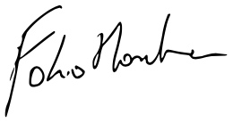

dott.ssa Elisabetta Cattini
COMPONENTE DEL NUCLEO DI VALUTAZIONE

dott. Mario Fiorentino
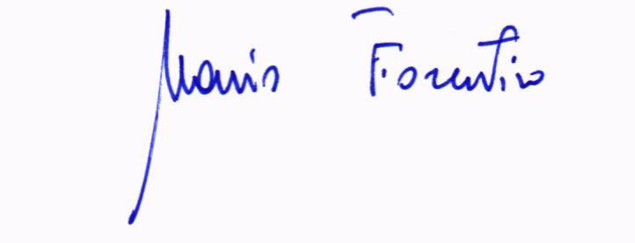
COMPONENTE DEL NUCLEO DI VALUTAZIONE

dott.ssa Lisa Zanardo
COMPONENTE DEL NUCLEO DI VALUTAZIONE
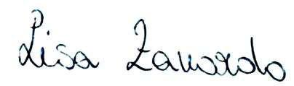

Il concetto di veridicità è inteso qui come conformità tra quanto rilevato dall’OIV/altro organismo con funzioni analoghe nell’Allegato 2.1 e quanto pubblicato sul sito istituzionale al momento dell’attestazione

